المجلة الأمريكية الدولية للعلوم التطبيقية والصرفة
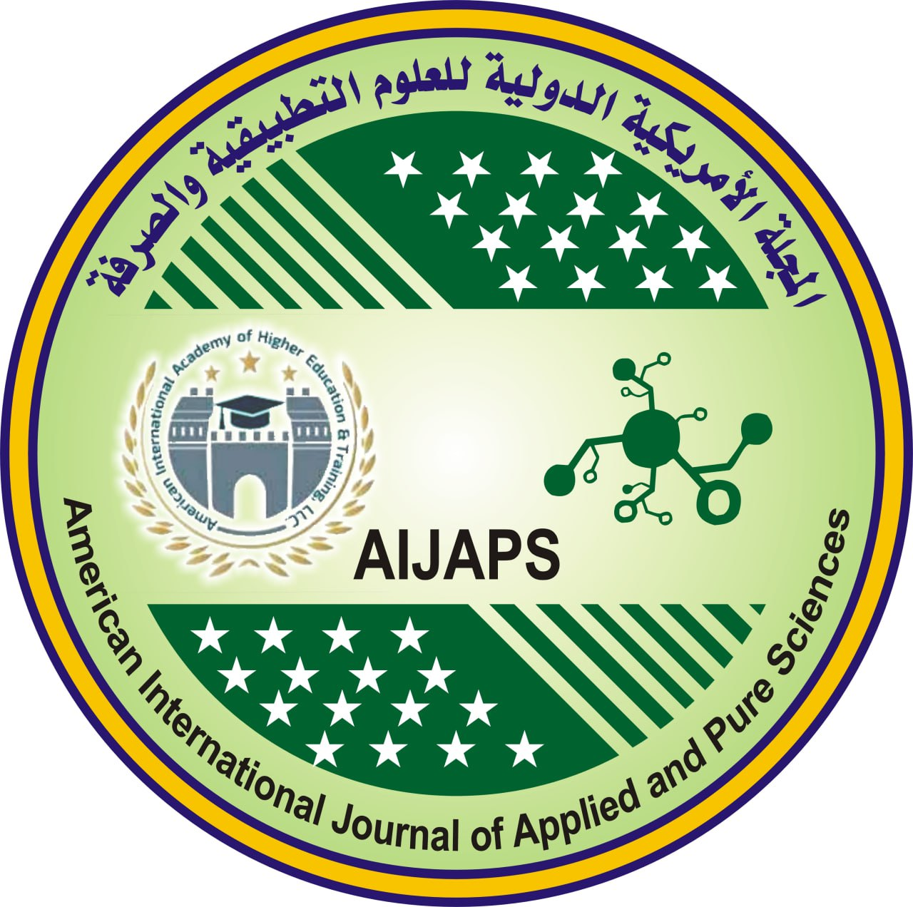
American International Journal of Pure and Applied Sciences
قالب إعداد البحث العلمي – النسخة العربية
يُرجى استبدال النصوص الإرشادية بمحتوى البحث ثم حذف التعليمات قبل الإرسال إلى المجلة.
عنوان البحث | يكتب هنا عنوان البحث بدقة واختصار.
اسم الباحث/الباحثين | الاسم الكامل للباحث الأول¹، الباحث الثاني²...
الانتماء المؤسسي | ¹ القسم، الكلية/المعهد، الجامعة، المدينة، الدولة
البريد الإلكتروني | البريد الإلكتروني للباحث المسؤول عن المراسلات

الملخص
يُكتب الملخص في فقرة واحدة، ويفضل ألا يتجاوز 250 كلمة، ويتضمن بصورة موجزة: مشكلة/خلفية الدراسة، الهدف، المنهجية، أهم النتائج، والاستنتاج. يجب أن يكون الملخص مفهومًا بذاته وألا يتضمن مراجع أو جداول أو أشكالًا.
الكلمات المفتاحية: الكلمة الأولى؛ الكلمة الثانية؛ الكلمة الثالثة؛ الكلمة الرابعة؛ الكلمة الخامسة.
1. المقدمة
تُعرض هنا خلفية الدراسة ومشكلتها وأهميتها وأهدافها، مع بيان الفجوة البحثية والإضافة العلمية للدراسة. تُرتب الأفكار من العام إلى الخاص، وتُدعم المعلومات الأساسية بالمراجع العلمية المناسبة.
2. منهجية البحث / المواد وطرائق العمل
يُذكر هنا المنهج المتبع، ومجتمع الدراسة وعينتها عند الحاجة، وأدوات جمع البيانات، وإجراءات التنفيذ، والمتغيرات، وطرق التحليل الإحصائي أو التحليل العلمي المناسبة لطبيعة البحث.
3. النتائج
تُعرض النتائج بصورة واضحة ومنظمة، مع استخدام الجداول والأشكال عند الحاجة. يجب تجنب تكرار محتوى الجداول كاملًا في متن البحث، والتركيز على النتائج الأساسية ذات الصلة بأهداف الدراسة.
جدول (1): يُكتب هنا عنوان الجدول.
المتغير | القيمة 1 | القيمة 2 | الملاحظة
— | — | — | —
— | — | — | —
شكل (1): يُكتب هنا عنوان الشكل.
[يُدرج الشكل أو الرسم البياني هنا]
4. المناقشة
تُفسر النتائج وتُناقش في ضوء أهداف الدراسة والدراسات السابقة والإطار النظري، مع توضيح أوجه الاتفاق والاختلاف وتقديم التفسيرات العلمية الممكنة.
5. الاستنتاجات
تُعرض أهم الاستنتاجات التي توصلت إليها الدراسة بصورة مركزة ومباشرة، على أن تكون مرتبطة بالنتائج وأهداف البحث.
6. التوصيات
تُذكر التوصيات القابلة للتطبيق والتي تستند بصورة مباشرة إلى نتائج الدراسة. يمكن حذف هذا القسم إذا لم تكن هناك توصيات مناسبة.
7. الدراسات المستقبلية
- تُذكر المقترحات البحثية التي يمكن أن تنبثق من نتائج الدراسة أو من الجوانب التي تحتاج إلى مزيد من البحث.
8. الشكر والتقدير
- يُذكر هنا اسم الجهة الداعمة أو الممولة أو الأشخاص الذين قدموا مساهمة علمية جوهرية، عند وجود ذلك.
9. تضارب المصالح
- يُصرح الباحثون بوجود أو عدم وجود أي تضارب في المصالح. مثال: يعلن الباحثون عدم وجود أي تضارب في المصالح يتعلق بهذا البحث.
10. التمويل
- يُذكر مصدر تمويل البحث إن وجد. مثال: لم يتلق هذا البحث أي تمويل من جهة خارجية.
11. مساهمات الباحثين
- عند تعدد الباحثين، يوضح هذا القسم مساهمة كل باحث في تصميم الدراسة، جمع البيانات، التحليل، الكتابة، والمراجعة النهائية.
12. المراجع
- تُرتب المراجع وتُوثق وفق نظام APA، الإصدار السابع (APA 7th Edition)، مع التأكد من تطابق جميع المراجع المذكورة داخل النص مع قائمة المراجع في نهاية البحث.
مثال لمرجع باللغة العربية:
اسم العائلة، الاسم. (السنة).)عنوان الكتاب أو البحث. دار النشر/اسم المجلة، المجلد(العدد)، الصفحات.
https://doi.org/xxxxx
Example for an English reference:
Author, A. A. (Year). Title of article. Journal Title, volume(issue), pages. https://doi.org/xxxxx
13. . تعليمات التنسيق العامة
  - حجم الورق: A4.
  - الهوامش: 2.5 سم من جميع الجهات.
  - الخط: Traditional Arabic للنص العربي.
  - حجم النص: 14 نقطة.
  - العناوين الرئيسية: 16 نقطة غامق.
  - العناوين الفرعية: 14 نقطة غامق.
  - تباعد الأسطر: 1.5.
  - اتجاه النص العربي: من اليمين إلى اليسار.
  - ترقيم الجداول والأشكال تسلسليًا، مع وضع عنوان واضح لكل منها.
  - يجب أن تكون جميع الاقتباسات والمراجع متطابقة بين متن البحث وقائمة المراجع.
  - يُفضّل استخدام المصطلحات العلمية الموحدة وتجنب اللغة الإنشائية غير الضرورية.
  - يجب حذف جميع النصوص الإرشادية قبل إرسال النسخة النهائية إلى المجلة.
ملاحظة تحريرية للباحث
هذا الملف قالب إرشادي لإعداد البحث. على الباحث الالتزام بتعليمات المجلة النهائية عند التقديم، والتأكد من سلامة اللغة، ودقة البيانات، وأصالة البحث، وصحة التوثيق والمراجع.

